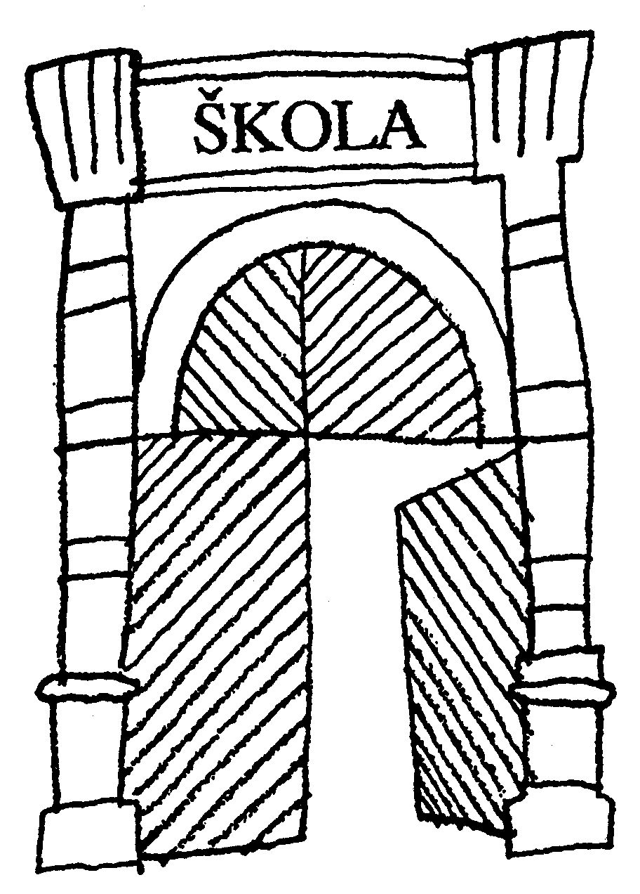
Základní škola Brána jazyků

s rozšířenou výukou matematiky
Uhelný trh 4, 110 00 Praha 1 - Staré Město , IČO 60436123

SOVA s.r.o.
Chvaletická 918
198 00 Praha 9

č.obj. 142/18 2018-10-23

Věc: objednávka

Objednáváme u Vás dodání nábytku do učebny v budově Základní školy Brána jazyků s rozšířenou výukou matematiky na adrese Vojtěšská 13. Cena, dle přiložené nabídky, nepřesáhne 123720,30Kč včetně DPH.

Fakturační adresa:

Základní škola Brána jazyků s rozšířenou výukou matematiky
Uhelný trh 425/4
110 00 Praha 1

Název školy prosím nijak nezkracujte, musí být uveden v plném znění, jinak nemůže být faktura uhrazena. Děkuji za pochopení.

Petr Tlustý
ředitel školy

Jana Hesová
ekonom školy

